ส่วนที่ ๓ : แบบรายงานผลการดำเนินแผนงาน/โครงการ/กิจกรรมที่ได้รับงบประมาณสนับสนุนจากกองทุนหลักประกันสุขภาพ(สำหรับผู้เสนอแผนงาน/โครงการ/กิจกรรม ลงรายละเอียดเมื่อเสร็จสิ้นการดำเนินงาน)

ชื่อโครงการ
โครงการส่งเสริมการพัฒนาร้านอาหาร/แผงลอยจำหน่ายอาหาร/โรงครัวในโรงเรียน ปี ๒๕๖๒

วัตถุประสงค์
๑. ผู้ประกอบการร้านอาหารและแผงลอย มีความรู้ ความเข้าใจ เกี่ยวกับหลักสุขาภิบาลอาหาร
๒. ผู้ประกอบการร้านอาหารและแผงลอย พัฒนาร้านให้ผ่านเกณฑ์มาตรฐานสุขาภิบาลอาหาร

ระยะเวลาดำเนินการ
- ระยะเวลาดำเนินโครงการ มกราคม ๒๕๖๒ – มีนาคม ๒๕๖๒
- สถานที่ในการดำเนินโครงการ ณ ห้องประชุมดาหลา โรงพยาบาลทุ่งหว้า

๑. ผลการดำเนินงาน

ภาพกิจกรรม โครงการส่งเสริมการพัฒนาร้านอาหาร/แผงลอยจำหน่ายอาหาร/โรงครัวในโรงเรียน ๒๕๖๒

ภาพการลงทะเบียนผู้เข้าร่วมโครงการ

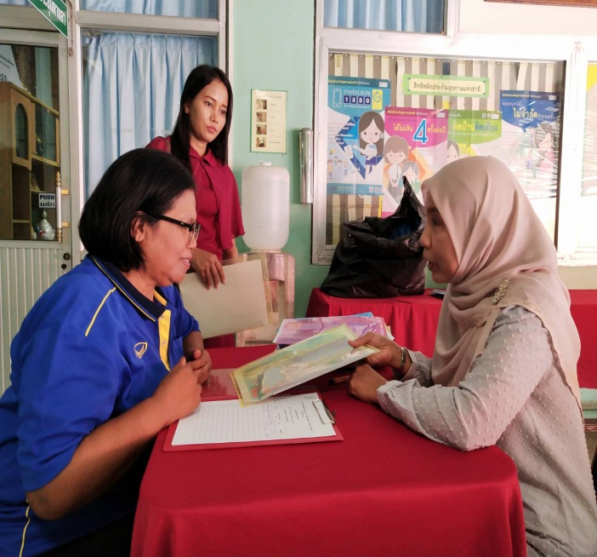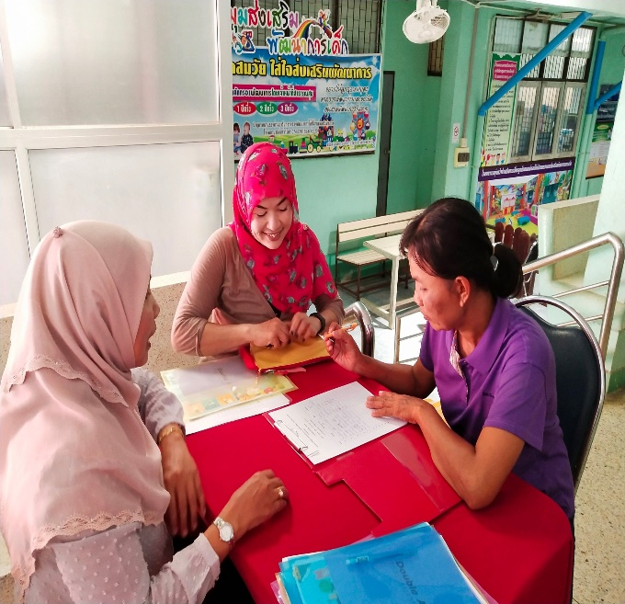

ภาพกิจกรรม โครงการส่งเสริมการพัฒนาร้านอาหาร/แผงลอยจำหน่ายอาหาร/โรงครัวในโรงเรียน ๒๕๖๒
ภาพกิจกรรมอบรมให้ความรู้เกี่ยวกับสุขาภิบาลอาหารโดยนักวิชาการสาธารณสุข

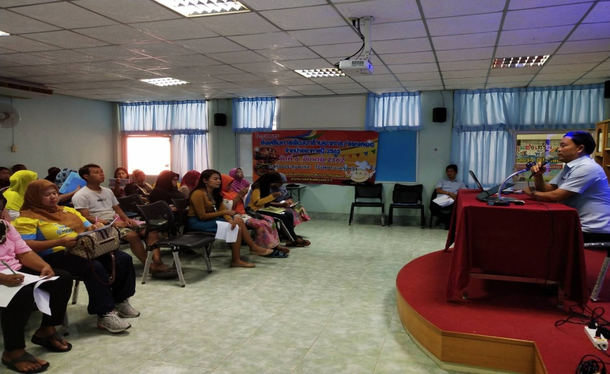

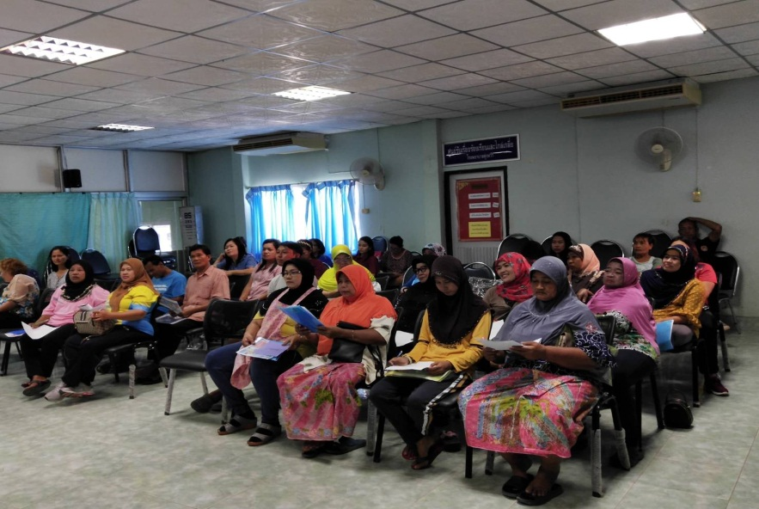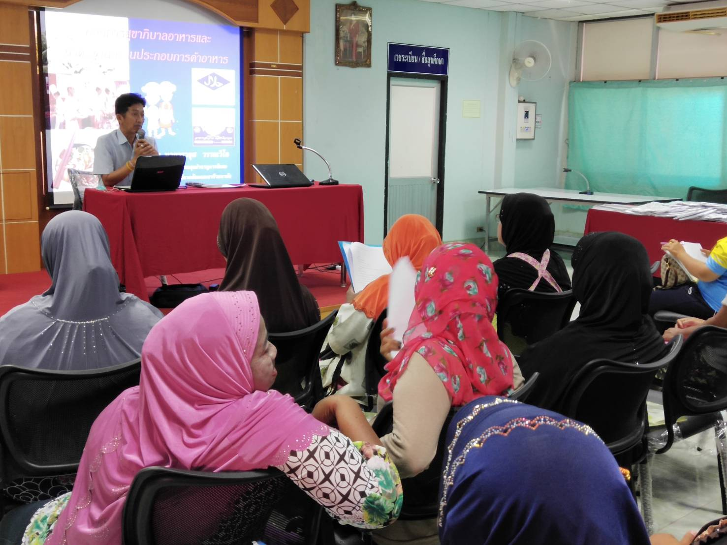
ภาพกิจกรรม โครงการส่งเสริมการพัฒนาร้านอาหาร/แผงลอยจำหน่ายอาหาร/โรงครัวในโรงเรียน ๒๕๖๒
มอบประกาศนียบัตรและเอี๊ยมพร้อมหมวกแก่ผู้เข้ารับการอบรม

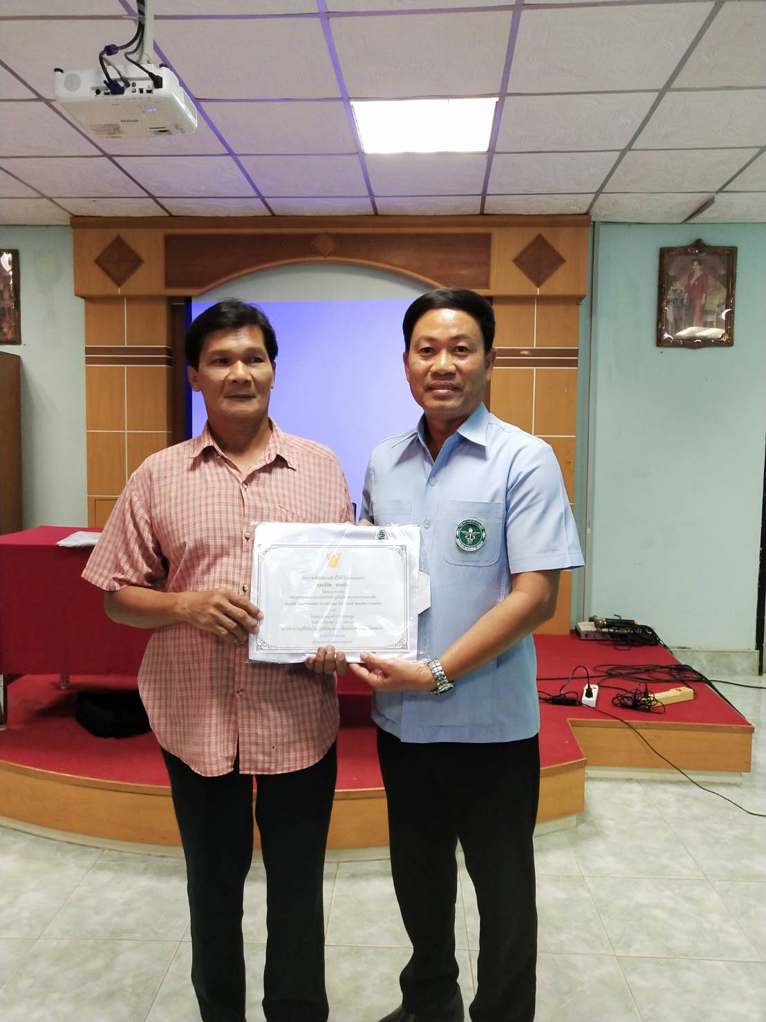

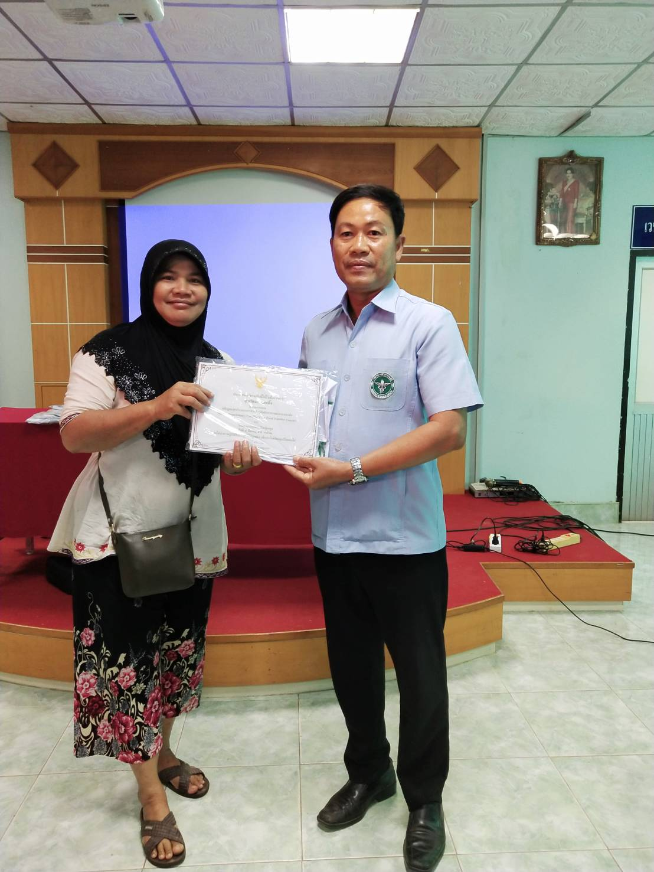

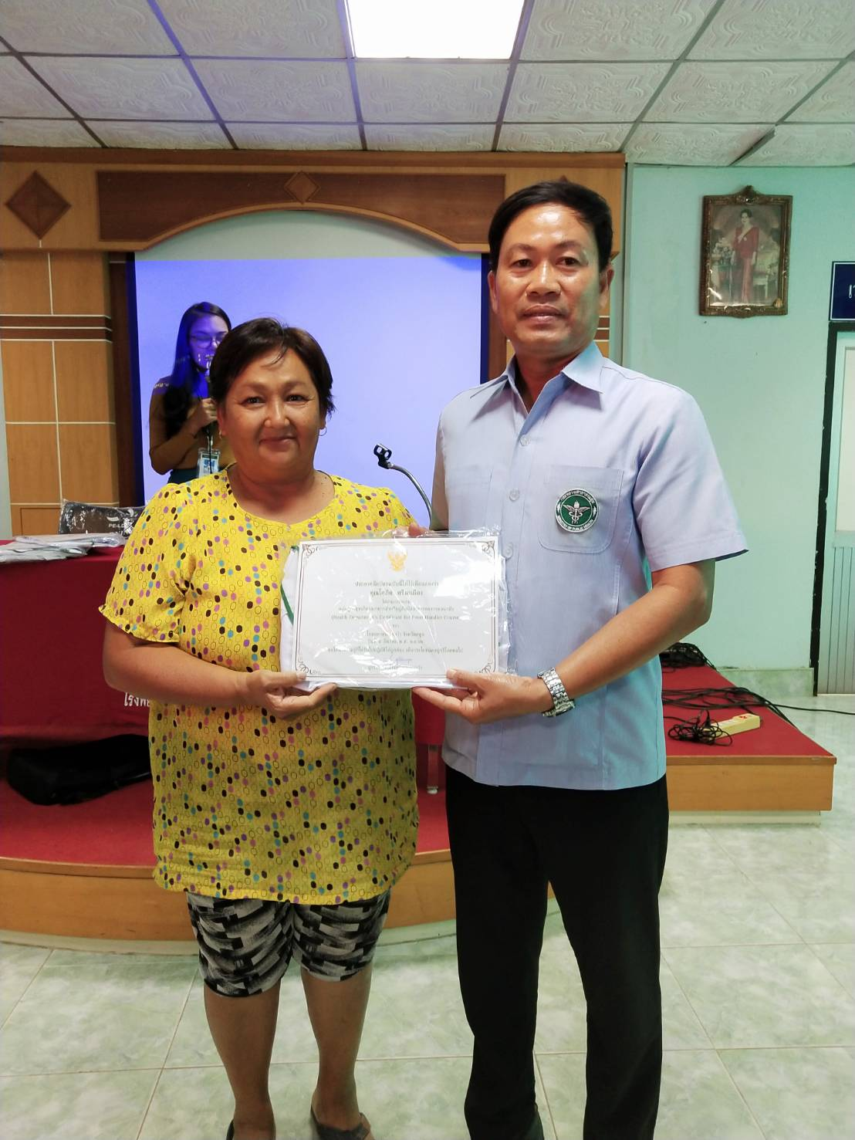

ภาพกิจกรรม โครงการส่งเสริมการพัฒนาร้านอาหาร/แผงลอยจำหน่ายอาหาร/โรงครัวในโรงเรียน ๒๕๖๒
มอบรางวัลในการทำแบบทดสอบ /และตอบคำถาม

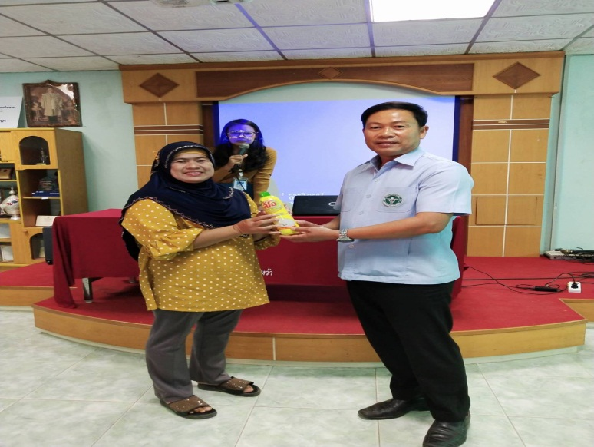

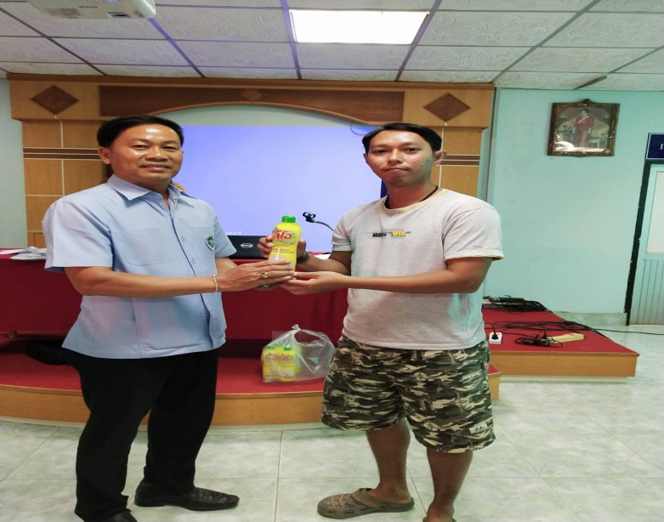

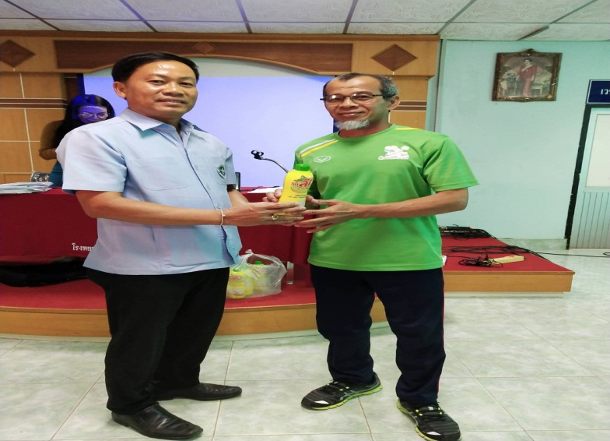
ภาพกิจกรรม โครงการส่งเสริมการพัฒนาร้านอาหาร/แผงลอยจำหน่ายอาหาร/โรงครัวในโรงเรียน ๒๕๖๒
ภาพอาหารกลางวันและอาหารว่าง
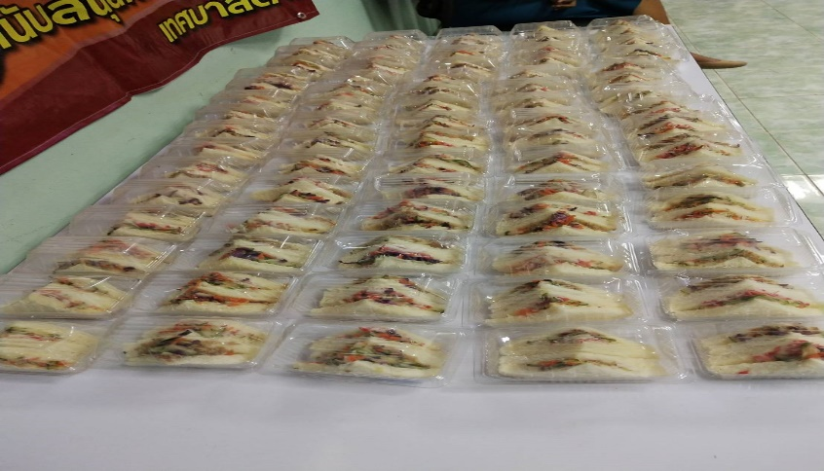
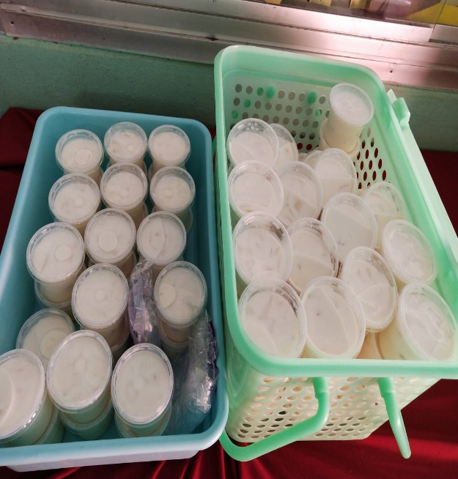
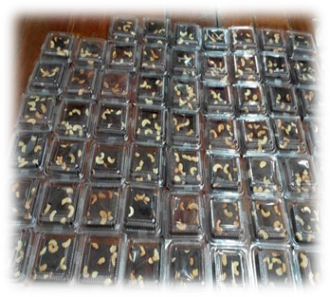
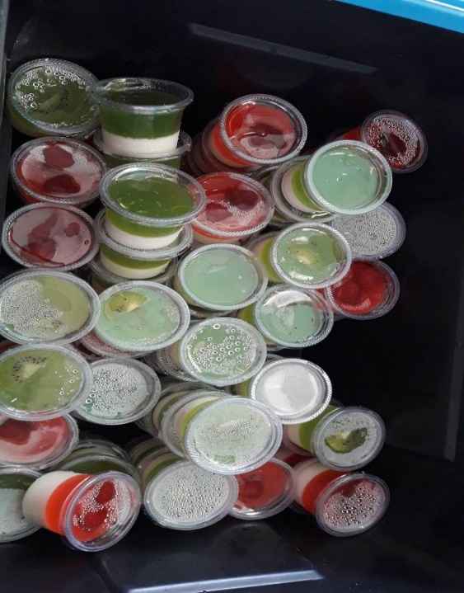
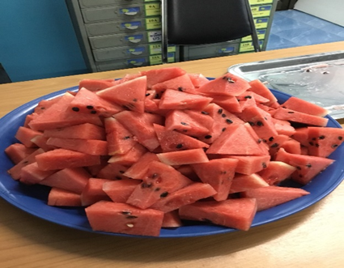
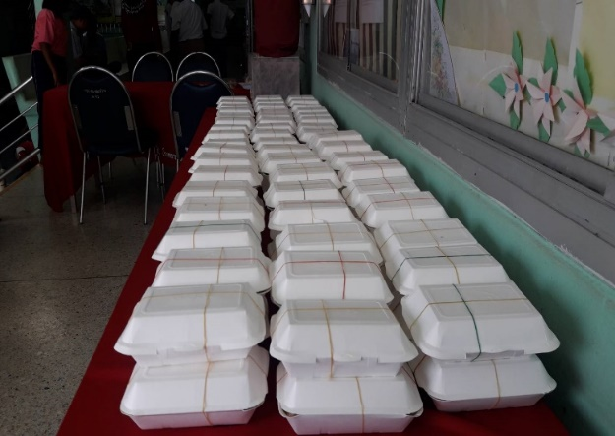
อาหารเที่ยง
ภาพกิจกรรม โครงการส่งเสริมการพัฒนาร้านอาหาร/แผงลอยจำหน่ายอาหาร/โรงครัวในโรงเรียน ๒๕๖๒
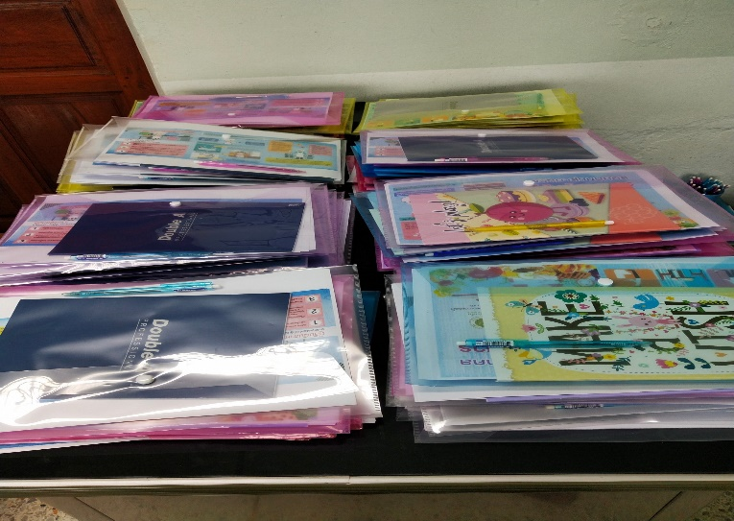
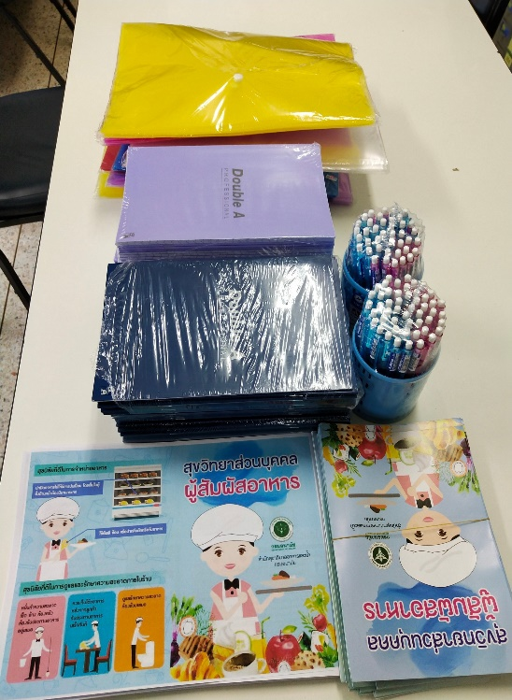
ภาพกิจกรรม โครงการส่งเสริมการพัฒนาร้านอาหาร/แผงลอยจำหน่ายอาหาร/โรงครัวในโรงเรียน ๒๕๖๒

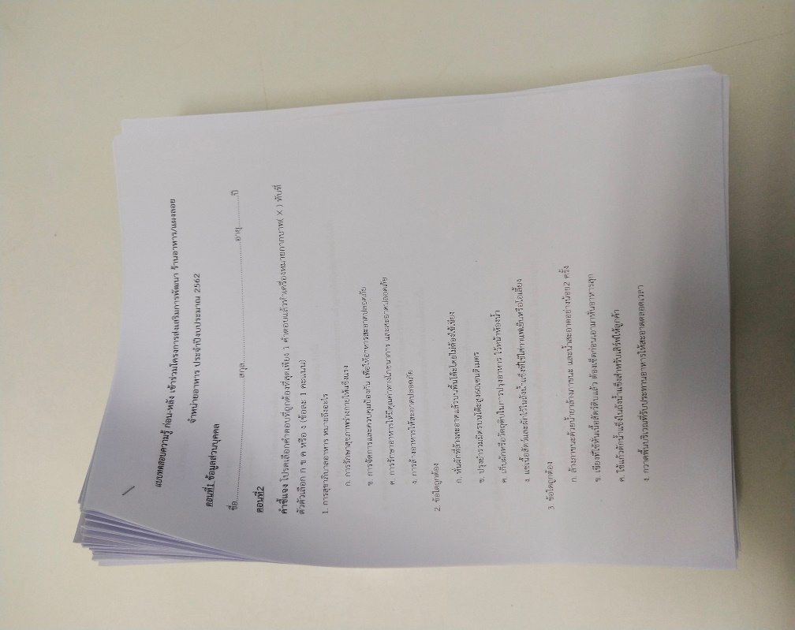
แบบทดสอบวัดความรู้ก่อน-หลังการอบรม

ภาพกิจกรรม โครงการส่งเสริมการพัฒนาร้านอาหาร/แผงลอยจำหน่ายอาหาร/โรงครัวในโรงเรียน ๒๕๖๒

ชุดน้ำยาตรวจเชื้อโคลิฟอร์มแบคทีเรียในอาหาร

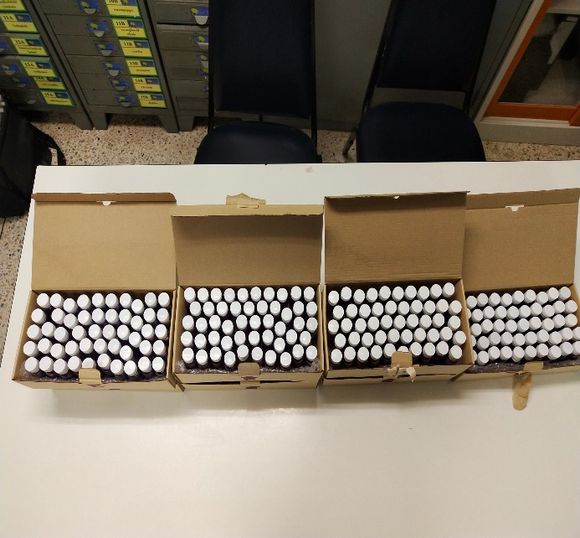

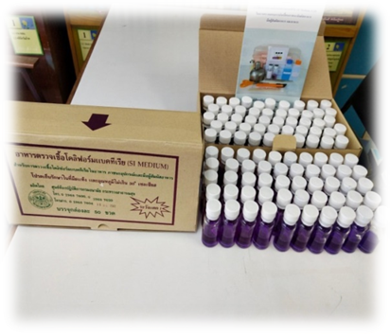

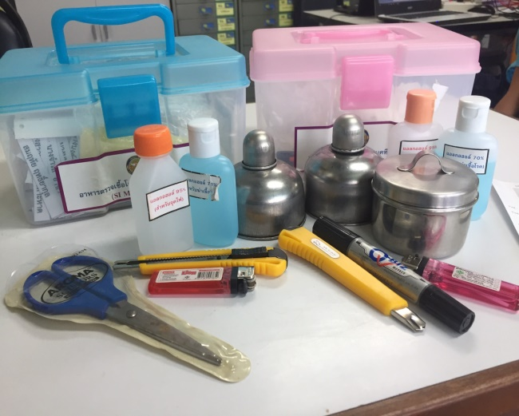

ภาพกิจกรรม โครงการส่งเสริมการพัฒนาร้านอาหาร/แผงลอยจำหน่ายอาหาร/โรงครัวในโรงเรียน ๒๕๖๒

ลงพื้นที่ตรวจร้านอาหาร/แผงลอยจำหน่ายอาหาร และโรงอาหารในโรงเรียน เขตเทศบาลตำบลทุ่งหว้า

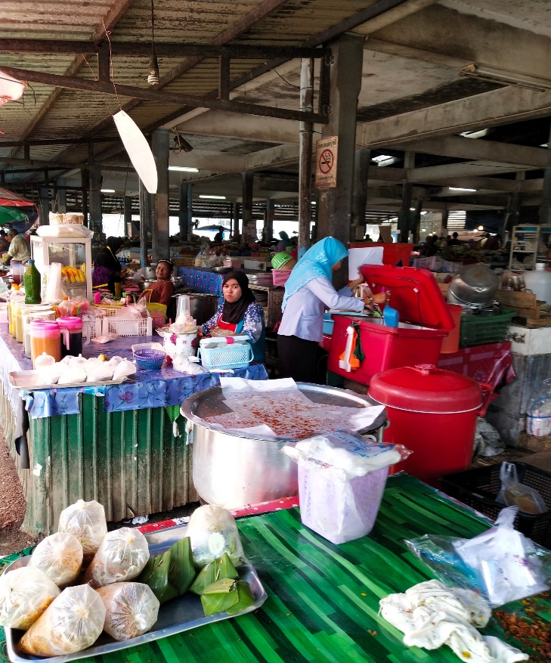
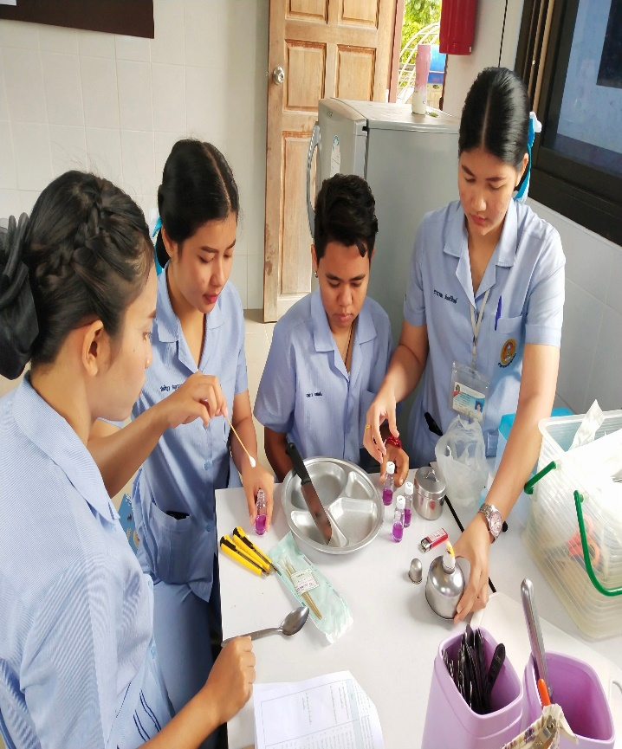
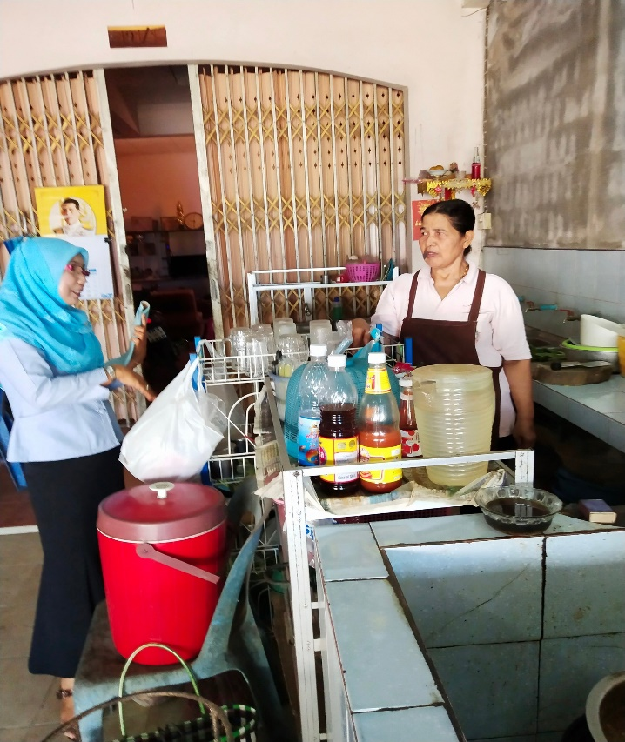

ภาพกิจกรรม โครงการส่งเสริมการพัฒนาร้านอาหาร/แผงลอยจำหน่ายอาหาร/โรงครัวในโรงเรียน ๒๕๖๒

ลงพื้นที่ตรวจร้านอาหาร/แผงลอยจำหน่ายอาหาร และโรงอาหารในโรงเรียน เขตเทศบาลตำบลทุ่งหว้า
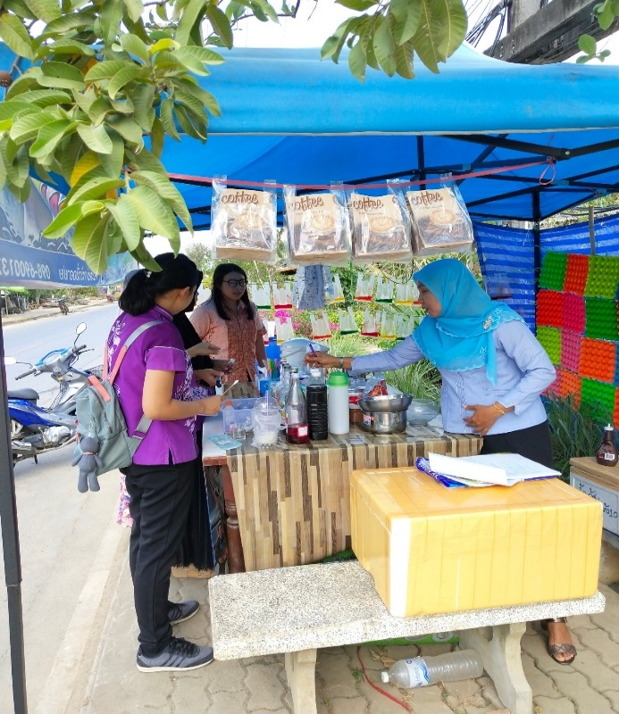
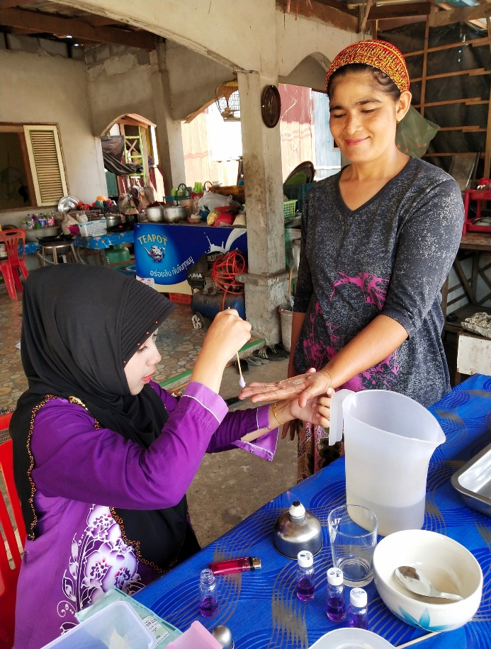

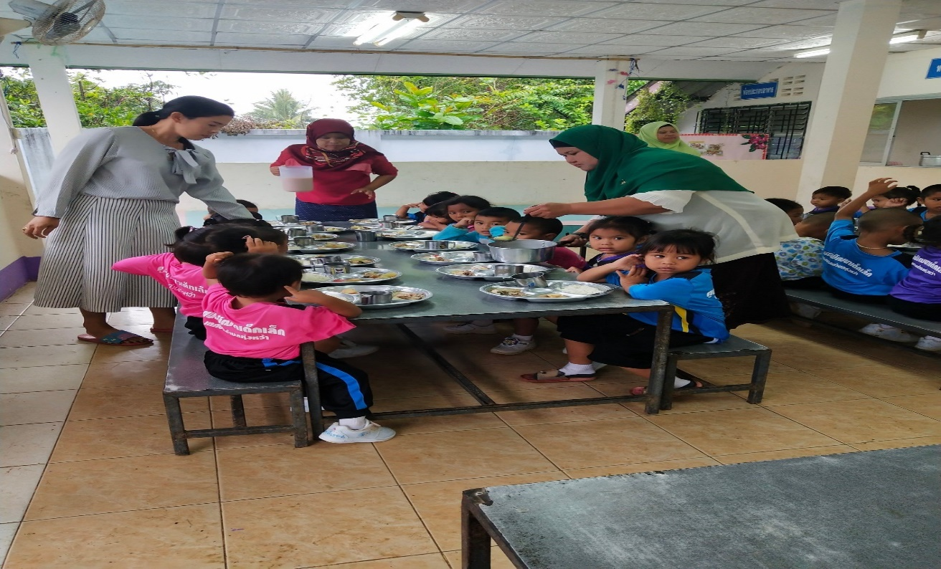
ภาพกิจกรรม โครงการส่งเสริมการพัฒนาร้านอาหาร/แผงลอยจำหน่ายอาหาร/โรงครัวในโรงเรียน ๒๕๖๒

เจ้าหน้าที่เทศบาลตำบลทุ่งหว้าตรวจประเมินติดตาม
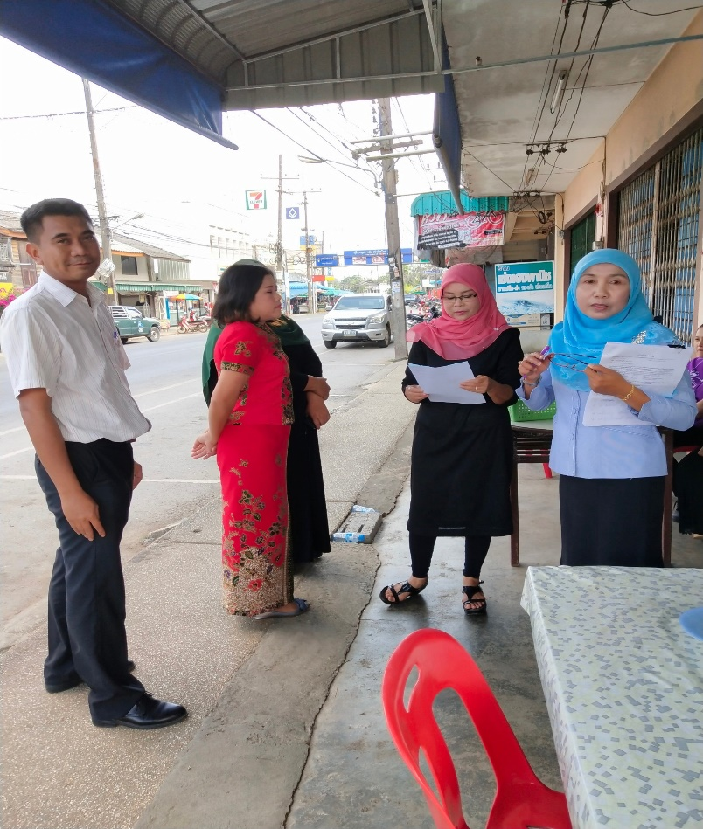

เจ้าหน้าที่สำนักงานสาธารณสุขจังหวัดสตูลร่วมประเมินร้านอาหาร/แผงลอยจำหน่ายอาหาร
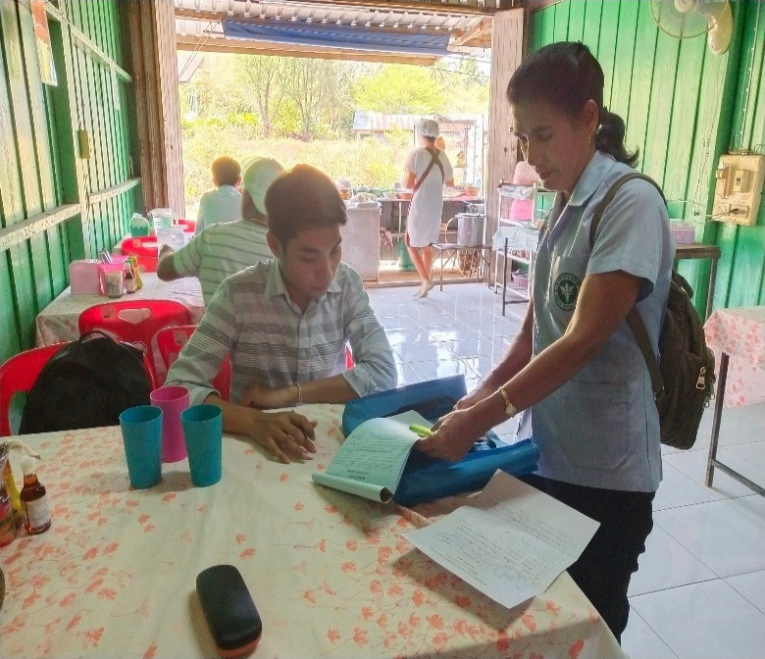
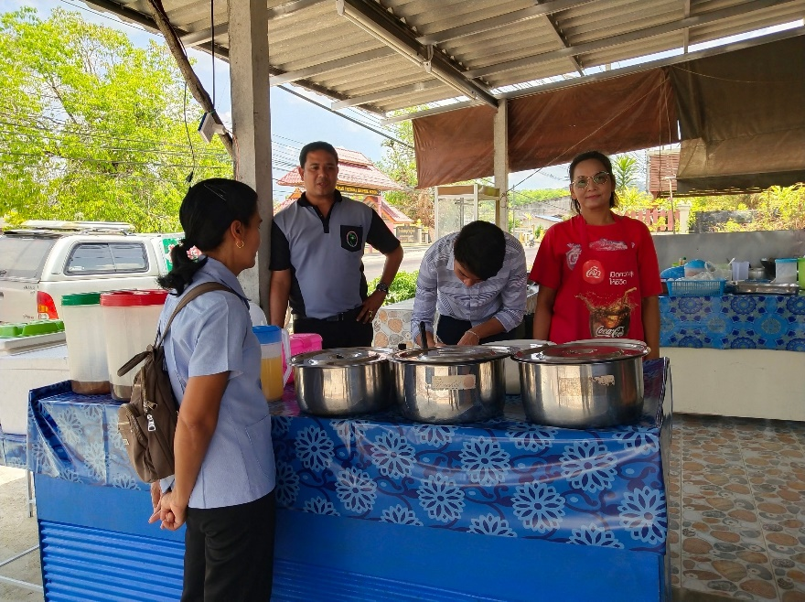
ภาพกิจกรรม โครงการส่งเสริมการพัฒนาร้านอาหาร/แผงลอยจำหน่ายอาหาร/โรงครัวในโรงเรียน ๒๕๖๒
อุปกรณ์เอี๊ยมพร้อมหมวก / ประกาศนียบัตร / ไวนิล
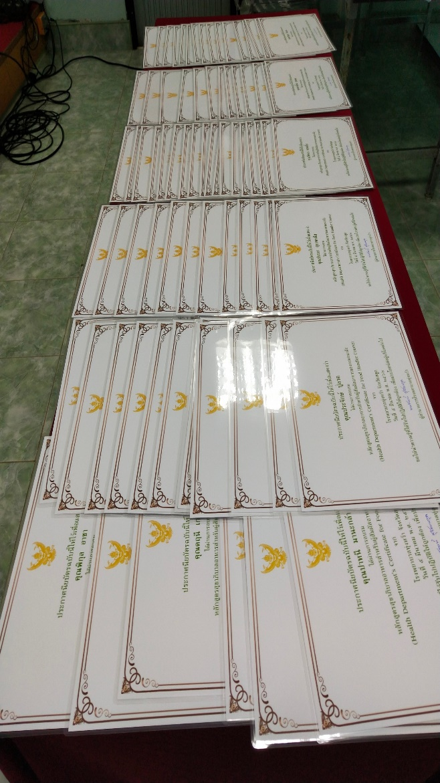
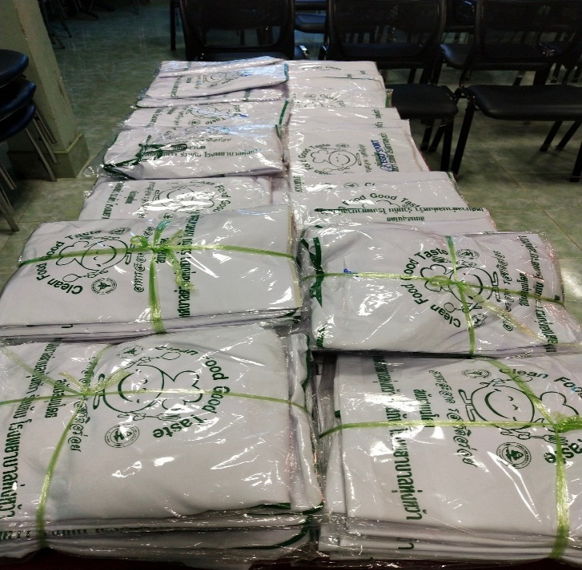

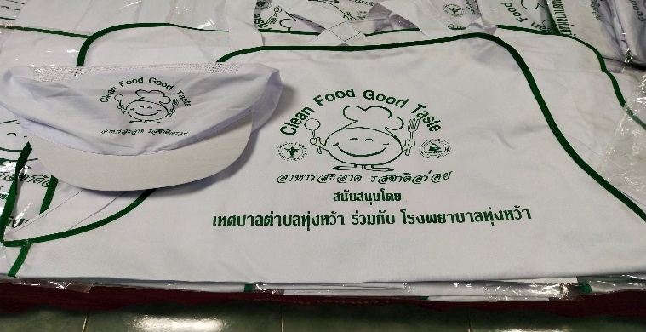

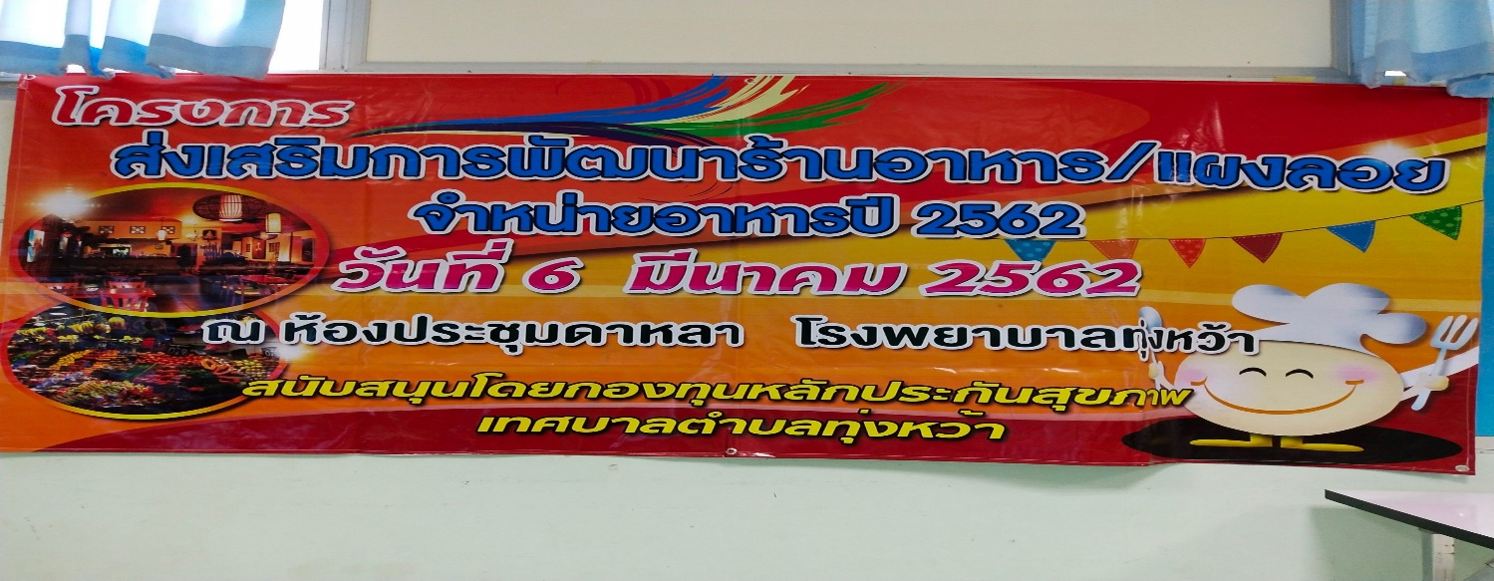

๒. ผลสัมฤทธิ์ตามวัตถุประสงค์/ตัวชี้วัด
๒.๑ การบรรลุตามวัตถุประสงค์
บรรลุตามวัตถุประสงค์
√
ไม่บรรลุตามวัตถุประสงค์ เพราะ ……………………………………………………………………………………………………………………………………………………

๒.๒ จำนวนผู้เข้าร่วมใน แผนงาน/โครงการ/กิจกรรม จำนวน ๗๕ คน
๓. การเบิกจ่ายงบประมาณ
งบประมาณที่ได้รับอนุมัติ ๔๔,๕๗๕ บาท
งบประมาณที่เบิกจ่ายจริง ๔๔,๕๗๕ บาท
งบประมาณที่เหลือส่งคืนกองทุน ๐ บาท
๔. ปัญหา/อุปสรรคในการดำเนินงาน
ไม่มี
√
มี
√

ปัญหา/อุปสรรค (ระบุ) เนื่องจากการลงพื้นที่ตรวจร้านอาหารแต่ละครั้ง บางร้านเป็นช่วงที่ร้านปิด
แนวทางการแก้ไข (ระบุ) มีการเฝ้าติดตาม และได้รับการตรวจจนสำเร็จ

๕.ผลสรุปจากการทำแบบวัดความรู้ ก่อน – หลัง การอบรมให้ความรู้

๑. การประเมินความรู้จากแบบทดสอบความรู้ ก่อน-หลัง อบรมให้ความรู้เรื่องหลักการสุขาภิบาลอาหาร ผู้จัดทำโครงการได้จัดทำแบบทดสอบเพื่อประเมินความรู้ของผู้เข้าร่วมโครงการทั้งก่อนและหลังเข้าร่วมโครงการ โดยใช้แบบทดสอบประเมินความรู้ก่อนและหลังเข้าร่วมโครงการ จำนวน ๑๐ ข้อ คะแนนเต็ม ๑๐ คะแนน ซึ่งผลสรุปจากการทดสอบความรู้ก่อนและหลัง ดังนี้
ตารางที่ ๕.๑ แสดงการประเมินความรู้ก่อนและหลังการอบรมให้ความรู้
การทดสอบความรู้ | คะแนนเต็ม | คะแนนสูงสุด | คะแนนต่ำสุด | ค่าเฉลี่ย | ค่าร้อยละ
ก่อน | ๑๐ | ๘ | ๖ | ๖.๐๐ | ๖๐.๐๐
หลัง | ๑๐ | ๑๐ | ๘ | ๙.๐๖ | ๙๐.๖๐

ผลการประเมินความรู้ก่อนอบรมให้ความรู้ คิดเป็นร้อยละ ๖๐ และผลการประเมินความรู้หลังอบรมให้ความรู้ คิดเป็นร้อยละ ๙๐ ซึ่งสามารถสรุปได้ว่าผู้เข้าร่วมโครงการมีความรู้หลังการอบรมให้ความรู้เพิ่มมากขึ้น
ผลการตรวจแผงลอยจำหน่ายอาหาร
ข้อกำหนดด้านสุขาภิบาลอาหารสำหรับแผงลอยจำหน่ายอาหาร | เป้าหมาย  (ร้าน) | การประเมิน
 |  | ผ่าน | คิดเป็นร้อยละ | ไม่ผ่าน | คิดเป็นร้อยละ
๑. แผงลอยจำหน่ายอาหารทำจากวัสดุที่ทำความสะอาดง่าย สภาพดี เป็นระเบียบ อยู่สูงจากพื้นอย่างน้อย ๖๐ ซม. | ๖๕ | ๖๕ | ๑๐๐ | ๐ | ๐
๒. อาหารปรุงสุกมีฝาปิด หรือมีการป้องกันสัตว์แมลงนำโรค | ๖๕ | ๕๓ | ๘๑.๕๓ | ๑๒ | ๑๘.๔๖
๓. สารปรุงแต่งอาหาร ต้องมีเลขสารบบอาหาร( อย. กำกับ) | ๖๕ | ๖๓ | ๙๖.๙๒ | ๒ | ๓.๐๗
๔. น้ำดื่มต้องเห็นน้ำที่สะอาด ใส่ภาชนะที่สะอาด มีการปกปิด มีก๊อกหรือเทรินน้ำ | ๖๕ | ๖๔ | ๙๘.๔๖ | ๑ | ๑.๕๓
๕. เครื่องดื่มต้องใส่ภาชนะที่สะอาด มีการปกปิด และมีที่ตักที่มีด้ามยาว หรือ มีก๊อกหรือทางเทรินน้ำ | ๖๕ | ๖๔ | ๙๘.๔๖ | ๑ | ๑.๕๓
๖. น้ำแข็งที่ใช้บริโภค
๖.๑ ต้องสะอาด | ๖๕ | ๖๕ | ๑๐๐ | ๐ | ๐
๖.๒ เก็บในภาชนะที่สะอาดมีฝาปิดอยู่สูงจากพื้นอย่างน้อย ๖๐ซม. | ๖๕ | ๕๘ | ๘๙.๒๓ | ๗ | ๑๐.๗๖
๖.๓ ที่ตักน้ำแข็งมีด้ามยาว | ๖๕ | ๕๕ | ๘๔.๖๑ | ๑๐ | ๑๕.๓๘
๖.๔ ต้องไม่นำอาหาร หรือสิ่งของอย่างอื่นลงไปแช่ไว้ในน้ำแข็ง | ๖๕ | ๕๔ | ๘๓.๐๗ | ๑๑ | ๑๖.๙๒
๗. ล้างภาชนะด้วยน้ำยาล้างภาชนะ แล้วล้างด้วยน้ำสะอาด ๒ ครั้งหรือล้างด้วยน้ำไหล และอุปกรณ์การล้างต้องวางสูงจากพื้นอย่างน้อย ๖๐ ซม. | ๖๕ | ๖๐ | ๙๒.๓๐ | ๕ | ๗.๖๙
๘. ช้อน ส้อม ตะเกียบ วางตั้งเอาด้ามขึ้นในภาชนะโปร่งใส หรือวาง เป็นระเบียบในภาชนะโปร่งสะอาดและมีฝาปิด เก็บสูงจากพื้นอย่างน้อย ๖๐ ซม. | ๖๕ | ๖๑ | ๙๓.๘๔ | ๔ | ๖.๑๕
๙. มีการรวบรวมมูลฝอย และเศษอาหารเพื่อนำไปกำจัด | ๖๕ | ๓๗ | ๕๖.๙๒ | ๒๘ | ๔๓.๐๗
๑๐. ผู้สัมผัสอาหารแต่งกายสะอาด สวมเสื้อมรแขน ผู้ปรุงต้องผูกผ้ากันเปื้อน และสวมหมวกหรือเน็ทคลุมผม | ๖๕ | ๖๒ | ๙๕.๓๘ | ๓ | ๔.๖๑
๑๑. ใช้อุปกรณ์ในการหยิบจับอาหารที่ปรุงแล้ว | ๖๕ | ๕๘ | ๘๙.๒๓ | ๗ | ๑๐.๗๖
๑๒. ผู้สัมผัสอาหารที่มีบาดแผลที่มือ ต้องปกปิดแผลให้มิชิด | ๖๕ | ๖๕ | ๑๐๐ | ๐ | ๐

สรุปผลการตรวจแผงลอย ตามข้อกำหนดด้านสุขาภิบาลอาหารสำหรับร้านแผงลอย พบว่าผู้ประกอบการร้านแผงลอย จะไม่ผ่านเกณฑ์ข้อที่ ๙ เป็นอันดับหนึ่ง คิดเป็นร้อยละ ๔๓.๐๗ และได้ให้คำแนะนำวิธีการดูแล ตามข้อกำหนดด้านสุขาภิบาลอาหารสำหรับ ร้านแผงลอยจำหน่ายอาหาร อธิบายถึงแหล่งรังโรคจากขยะ และโรคติดต่อจากสัตว์สู่คน และมีผลกระทบต่อสิ่งแวดล้อมในตลาด
ผลการตรวจร้านอาหาร
ข้อกำหนดด้านสุขาภิบาลอาหารสำหรับร้านอาหาร | เป้าหมาย  (ร้าน) | การประเมิน
 |  | ผ่าน | คิดเป็นร้อยละ | ไม่ผ่าน | คิดเป็นร้อยละ
๑. สถานที่รับประทานอาหาร สถานที่เตรียมปรุง ประกอบอาหาร ต้องสะอาดเป็นระเบียบ และจัดเป็นสัดส่วน | ๕ | ๕ | ๑๐๐ | ๐ | ๐
๒. ไม่เตรียมปรุงอาหารบนพื้น และบริเวณหน้าห้องน้ำ ห้องส้วม และต้องเตรียมปรุงอาหารบนโต๊ะที่สูงจากพื้น อย่างน้อย ๖๐ ซม. | ๕ | ๕ | ๑๐๐ | ๐ | ๐
๓. . ใช้สารปรุงแต่งอาหารที่มีความปลอดภัย มีเครื่องหมายรับรองของทางราชการ เช่น เลขทะเบียนตำรับอาหาร (อย.) เครื่องหมายรับรองมาตรฐานของกระทรวงอุตสาหกรรม (มอก.) | ๕ | ๕ | ๑๐๐ | ๐ | ๐
๔. อาหารสดต้องล้างให้สะอาดก่อนนำมาปรุง หรือเก็บ การเก็บอาหารประเภทต่าง ๆ ต้องแยกเก็บเป็นสัดส่วน อาหารประเภทเนื้อสัตว์ดิบเก็บในอุณหภูมิที่ต่ำกว่า ๕ องศาเซลเซียส | ๕ | ๕ | ๑๐๐ | ๐ | ๐
๕. . อาหารที่ปรุงสำเร็จแล้ว เก็บในภาชนะที่สะอาดมีการปกปิด วางสูงจากพื้นอย่างน้อย ๖๐ ซม. | ๕ | ๕ | ๑๐๐ | ๐ | ๐
๖. น้ำแข็งที่ใช้บริโภคต้องสะอาด เก็บในภาชนะที่สะอาดมีฝาปิด ใช้อุปกรณ์ที่มีด้ามสำหรับคีบ หรือตักโดยเฉพาะ วางสูงจากพื้นอย่างน้อย ๖๐ ซม. | ๕ | ๔ | ๘๐ | ๑ | ๒๐
๗. ล้างภาชนะด้วยน้ำยาล้างภาชนะ แล้วล้างด้วยน้ำสะอาด ๒ ครั้ง หรือล้างด้วยน้ำไหล และที่ล้างภาชนะต้องวางสูงจากพื้นอย่างน้อย ๖๐ ซม. | ๕ | ๕ | ๑๐๐ | ๐ | ๐
๘. เขียงและมีด ต้องสภาพดี แยกใช้ระหว่างเนื้อสัตว์สุก เนื้อสัตว์ดิบ และผัก ผลไม้ | ๕ | ๔ | ๘๐ | ๑ | ๒๐
๙. ช้อน ส้อม ตะเกียบ วางตั้งเอาด้ามขึ้นในภาชนะโปร่งสะ อาด และมีการปกปิด เก็บสูงจากพื้นอย่างน้อย ๖๐ ซม. | ๕ | ๕ | ๑๐๐ | ๐ | ๐
๑๐. มูลฝอย และน้ำเสียทุกชนิด ได้รับการกำจัดด้วยวิธีที่ถูกหลักสุขาภิบาล | ๕ | ๑ | ๒๐ | ๔ | ๘๐
๑๑. ห้องส้วมสำหรับผู้บริโภคและผู้สัมผัสอาหารต้องสะอาด มีอ่างล้างมือที่ใช้การได้ดี และมีสบู่ใช้ตลอดเวลา | ๕ | ๕ | ๑๐๐ | ๐ | ๐
๑๒. ผู้สัมผัสอาหารแต่งกายสะอาด สวมเสื้อมีแขน ผู้ปรุงต้องผูกผ้ากันเปื้อนที่สะอาด สวมหมวกหรือเน็ทคลุมผม | ๕ | ๕ | ๑๐๐ | ๐ | ๐
ข้อกำหนดด้านสุขาภิบาลอาหารสำหรับร้านอาหาร | เป้าหมาย  (ร้าน) | ผ่าน | คิดเป็นร้อยละ | ไม่ผ่าน | คิดเป็นร้อยละ
๑๓. ผู้สัมผัสอาหารต้องล้างมือให้สะอาดก่อนเตรียมปรุง ประกอบ จำหน่ายอาหารทุกครั้ง ใช้อุปกรณ์ในการหยิบจับอาหารที่ปรุงแล้วทุกชนิด | ๕ | ๕ | ๑๐๐ | ๐ | ๐
๑๔. ผู้สัมผัสอาหารที่มีบาดแผลที่มือต้องปิดแผลให้มิดชิด หลีกเลี่ยงการปฏิบัติงานที่มีโอกาสสัมผัสอาหาร | ๕ | ๕ | ๑๐๐ | ๐ | ๐
๑๕. ผู้สัมผัสอาหารที่เจ็บป่วยด้วยโรคที่สามารถติดต่อไปยังผู้บริโภค โดยมีน้ำและอาหารเป็นสื่อ ให้หยุดปฏิบัติงานจนกว่าจะรักษาให้หายขาด | ๕ | ๕ | ๑๐๐ | ๐ | ๐

ผลการตรวจร้านอาหารตามข้อกำหนดด้านสุขาภิบาลอาหารสำหรับร้านอาหารพบว่า ผู้ประกอบการร้านอาหารจะไม่ผ่านเกณฑ์ข้อที่ ๑๐ เป็นอันดับหนึ่ง คิดเป็นร้อยละ ๘๐ และได้ให้คำแนะนำวิธีการดูแลร้านอาหาร ตามข้อกำหนดด้านสุขาภิบาลอาหารสำหรับ ร้านอาหารจำหน่ายอาหาร
ผลการตรวจทางเคมี(ภาชนะ/อุปกรณ์จำหน่ายอาหาร)

ผลการตรวจภาชนะของโรงครัวในโรงเรียน / ร้านอาหาร / แผงลอย จำนวนทั้งหมด ๗๕ ร้าน โดยตรวจภาชนะ ได้ผลดังนี้
ตัวอย่างภาชนะ | ผ่านเกณฑ์ | คิดเป็นร้อยละ | ไม่ผ่านเกณฑ์ | คิดเป็นร้อยละ
มือผู้ปรุง / ผู้เสริฟ | ๐ | ๐ | ๑๐๐ | ๑๐๐
ช้อน | ๓๒ | ๔๒.๖๖ | ๔๓ | ๕๗.๓๓
แก้ว | ๔๐ | ๕๓.๓๓ | ๓๕ | ๔๖.๖๖
มีด | ๒๘ | ๓๗.๓๓ | ๔๗ | ๖๒.๖๖
จาน | ๒๗ | ๓๖ | ๔๘ | ๖๔
เขียง | ๑๙ | ๒๕.๓๓ | ๕๖ | ๗๔.๖๖
ถ้วย | ๒๙ | ๓๘.๖๖ | ๔๖ | ๖๑.๓๓

ผลจากการตรวจทางเคมี พบว่า มือผู้ปรุง / มือ ผู้เสริฟ ไม่ผ่านเกณฑ์ เป็นอันดับหนึ่ง คิดเป็นร้อยละ ๑๐๐ และ อันดับสอง พบว่าเขียง ไม่ผ่านเกณฑ์ คิดเป็นร้อยละ ๗๔.๖๖ ได้ให้คำแนะแก่ผู้ประกอบการร้านอาหาร /แผงลอย ดังนี้
การล้างมือ ปราศจากเชื้อโรคได้นั้น ต้องทำตามวิธีที่ถูกต้อง 7 ขั้นตอนต่อไปนี้
1.ฝ่ามือถูฝ่ามือ เริ่มต้นการล้างมือง่ายๆ ด้วยการถูสบู่ขึ้นมาเล็กน้อยพอขึ้นฟอง ก่อนนำฝ่ามือทั้งสองข้างประกบกันและถูให้ทั่ว จนรู้สึกสะอาด
2.ฝ่ามือถูหลังมือ ปาดฟองสบู่มาที่หลังมือ แล้วล้างมือต่อโดยการใช้ฝ่ามือถูหลังมือและซอกนิ้วให้สะอาด จากนั้นสลับข้าง วิธีนี้จะทำให้ฆ่าเชื้อโรคบริเวณหลังมือที่เรามักลืมกันไป
3.ประกบฝ่ามือถูซอกนิ้ว พลิกมือกลับมาประกบกัน ก่อนจะล้างมือให้สะอาดด้วยการถูซอกนิ้วด้วยสบู่ให้สะอาดหมดจด
4.ฝ่ามือขัดหลังนิ้ว กำปั้นข้างหนึ่งขึ้นล้างมือต่อ โดยใช้ฝ่ามืออีกข้างหนึ่งขัดบริเวณหลังนิ้ว สลับข้างทำแบบเดียวกันจนรู้สึกว่ามือสะอาด
5.ถูนิ้วหัวแม่โป้ง กางนิ้วหัวแม่โป้งก่อนใช้ฝ่ามืออีกข้างกำรอบแล้วหมุนวนด้วยฟองสบู่เป็นวงกลม ทำให้สะอาดทั้งสองด้าน
6.ขัดฝ่ามือด้วยปลายนิ้ว แบมือข้างหนึ่ง แล้วใช้ปลายนิ้วมืออีกข้างขัดฟองสบู่ตามแนวขวางจนทั่ว แล้วสลับข้างทำวิธีเดียวกัน
7.ถูรอบข้อมือ กำมือรอบข้อมือข้างหนึ่ง แล้วถูวนไปรอบๆ จากนั้นเปลี่ยนข้าง ทำเช่นเดียวกัน วิธีนี้จะช่วยให้ข้อมือสะอาด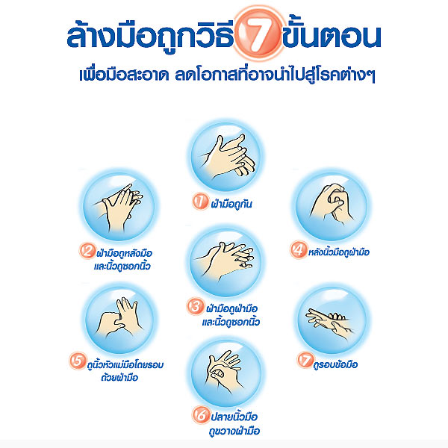

วิธีการล้างเขียง

-ใช้น้ำร้อน เพียงราดน้ำร้อนลงไปบนเขียง ทิ้งไว้ ๑ นาที จากนั้นล้างน้ำเปล่า ๑ รอบ แล้วเอาไปตากแดด หรือผึ่งในที่โล่งให้แห้ง ทำอย่างน้อยสัปดาห์ละ ๑ ครั้ง
-ใช้มะกรูดหรือมะนาว นำมาผ่าครึ่ง แล้วใช้น้ำมะกรูดถูไปบนคราบสกปรกบนเขียง ความเป็นกรดจะช่วยทำให้คราบสกปรกหลุดออกจากเขียง หากมีคราบฝังลึกให้ใช้มีดปลายแหลมขูดคราบ
เบาๆ แล้วใช้ผ้าเช็ดออก พอขูดออกหมดแล้ว จากนั้นล้างด้วยน้ำยาล้างจาน แล้วเอาไปผึ่งแดด หรือตากในที่มีลมโกรก ให้แห้ง
-ใช้น้ำส้มสายชู เช็ดทำความสะอาดเขียงด้วยน้ำส้มสายชูให้ทั่ว ใช้มีดปลายแหลมขูดเอาคราบสกปรกที่ติดอยู่ออก จากนั้นใช้น้ำต้มสุกราดให้ทั่ว แล้วนำไปผึ่งแดดให้แห้ง
-ใช้เบกกิ้งโซดา เบกกิ้งโซดา ๑ ช้อนโต๊ะ ผสมน้ำประมาน ๘๐๐ ซีซี คนให้เข้ากัน แล้วเทลงบนเขียง ใช้แปรงหรือมีดขูดบริเวณที่เป็นคราบ จากนั้นล้างด้วยน้ำสะอาด แล้วนำไปผึ่งแดดให้แห้ง

ลงชื่อ สุทิศา ล่าเต๊ะ ผู้รายงาน (นางสุทิศา ล่าเต๊ะ)
ตำแหน่ง พยาบาลวิชาชีพ

ภาพกิจกรรม โครงการส่งเสริมการพัฒนาร้านอาหาร/แผงลอยจำหน่ายอาหาร/โรงครัวในโรงเรียน ๒๕๖๒
ผู้ประกอบการสวมใส่ อุปกรณ์เอี๊ยม / หมวก พร้อมให้บริการ

